Справка
о реализации учебно-тренировочных сборов «Зимняя школа» для обучающихся
4,7,9 классов МБОУ СОШ №2 г.Ак-Довурака

На основании приказов МОиН РТ №1579-д от 23 декабря 2019 года и приказа УО администрации г.Ак-Довурак от 23 декабря 2019 года №541 «Об организации работы каникулярных учебно-тренировочных сборах «Зимняя школа» для учащихся 4,9,11 классов, и кандидатов в ФГКОУ КПКУ из числа 4 и 7 классов школ г.Ак-Довурак» в целях повышения качества подготовки выпускников к государственной итоговой аттестации и кандидатов в ФГКОУ КПКУ из числа 4 и 7 классов школ города и приказа ОО №467 от 24 декабря 2019 года были организованы учебно-тренировочные сборы «Зимняя школа». В сборах приняли участие кандидаты в ФГКОУ КПКУ из числа учащихся 4-х классов -1 учащийся, 7 класса -1 учащаяся, 9класс - 29 учащихся из 48. Консультации проводились согласно графику.
На родительских собраниях и классных собраниях родители и учащиеся были ознакомлены с графиком консультаций под роспись.
Явка на консультации в среднем составляет 60 % по школе. Всего проведено учителями школы 65 консультаций.
Сводный охват учащихся по дням
9 классы:
№ | Дата проведения | 9 классы
№ | Дата проведения | Всего учащихся | Явка на консультации | Участники ОРВО |  | Детей группы риска
 |  |  |  | Всего | Явка | Всего | Явка
1 | 04.01.2020г. | 48 | 26  ( 54%) | 17  (100%) | 10  (59%) | 33  (100%) | 15  (45%)
2 | 05.01.2020г. | 48 | 27  (56%) | 17  100% | 8  (47%) | 33  (100%) | 14  (42%)
3 | 06.01.2020г. | 48 | 29  (60%) | 17  100% | 12  (71%) | 33  (100%) | 17  (52%)
 | Среднее общее количество: | 48 | 27  56% | 17 | 10  59% | 33 | 15  45%

Кандидаты в КПКУ:
№ | Дата проведения | Кандидаты в КПКУ
№ | Дата проведения | Всего учащихся | Явка на консультации | Участники ОРВО |  | Детей группы риска
 |  |  |  | Всего | Явка | Всего | Явка
1 | 04.01.2020г. | 2 | 2 | 2 | 2 | -
2 | 05.01.2020г. | 2 | 2 | 2 | 2 | -
3 | 06.01.2020г. | 2 | 2 | 2 | 2 | -
 | Среднее общее количество: | 2 | 100% | 2 | 100% | -

Отчет
о каникулярных консультациях в 4,7,9 классах МБОУ СОШ №2 г.Ак-Довурака
с 4 по 6 января 2020 года

№ | класс | Дата проведения | Время проведения | Наименование мероприятия | Охват учащихся | Ответственный за проведение | Фотоотчет
1 | 9а | 04.01.20 | 09.00-10.35 | консультация по математике | 8 (47%) | Конга Р.М. | 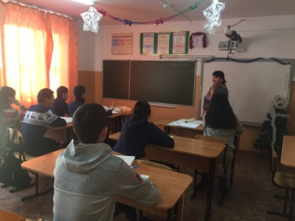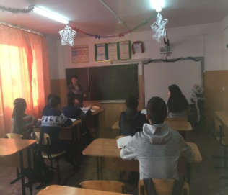
2 | 9б | 04.01.20 | 09.00-10.35 | консультация по русскому языку | 9  (47%) | Дивии А.О | 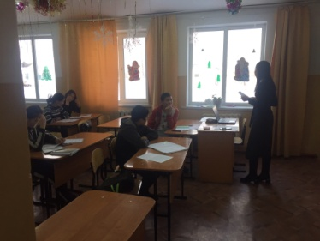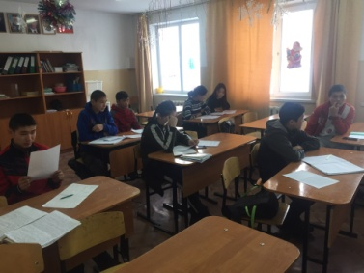
3 | 9в | 04.01.20 | 09.00-10.35 | консультация по русскому языку | 2  (17%) | Саая А.К | 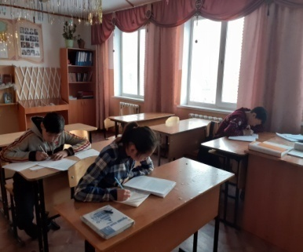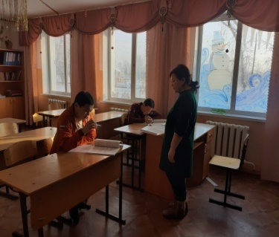
4 | 9а класс | 04.01.20 |  | Консультация по русскому языку | 12  (70%) | Оолак А.О | 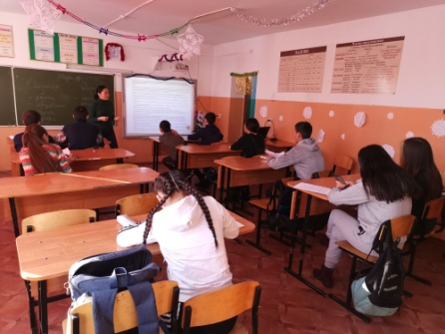
5 | 9б | 04.01.20 |  | Консуьтация по математике | 12  (63%) | Куулар А.С | 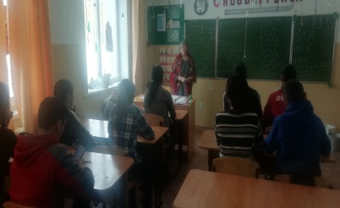
6 | 9в | 04.01.20 |  | Консультация по математике | 2 (17%) | Конга Р.М | 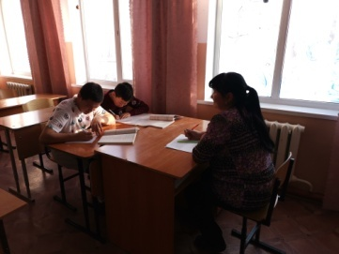
7 | 4класс | 04.01.20 | 10.00-10.45 | Психологическое тестирование | 1  100% | Кужугет А.С. | 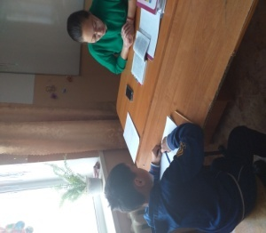
8 | 4класс | 04.01.20 | 11.00-12.00 | Консультация по математике  Решение числовых выражений | 1  100% | Лопсан Б.К. | 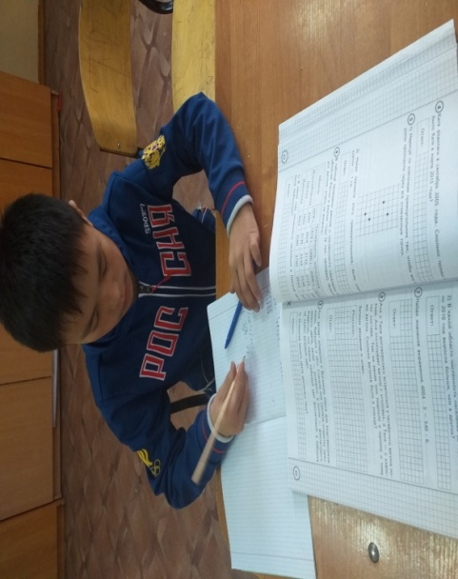
9 | 4 | 04.01.20 | 09.00-10.00 | Консультация по русскому языку  Подготовка к ВПР | 1  100% | Лопсан Б.К. | 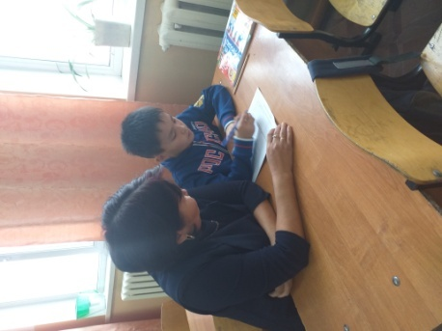
10 | 7 | 04.01.20 | 11.35-12.20 | Психологическое тестирование | 1  100% | Кужугет А.С | 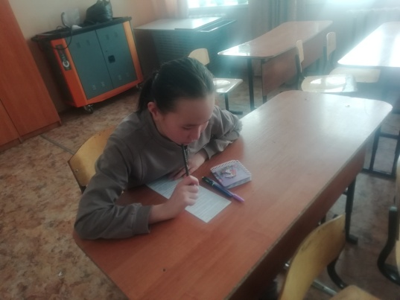
11 | 7 класс | 04.01.20 | 10.45-11.30 | Консультация по русскому языку. Причастный оборот | 1  100% | Дивии А.О | 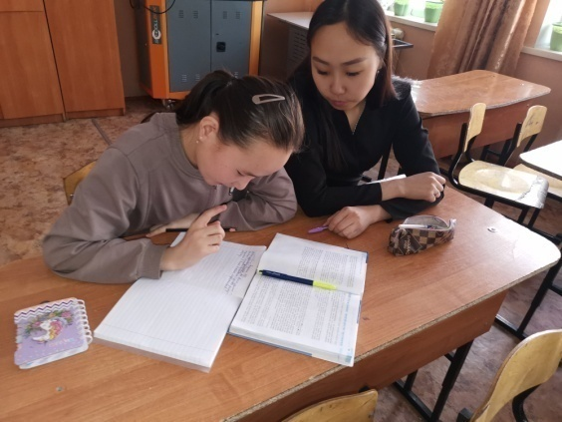
12 | 9б класс | 04.01.2020 | 10.45-11.30 | Диспут с элементами тестирования  «Что нам мешает и поможет для сдачи экзамена» | 10 учащихся (53%) | Кужугет А.С. | 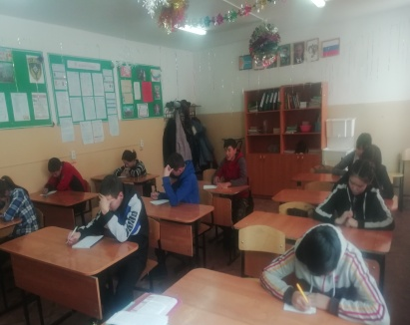
13 | 9 а,в | 04.01.2020 | 13.00-15.00 | Консультация по обществознанию | 3 учащихся 100% | Монгуш Т.А | 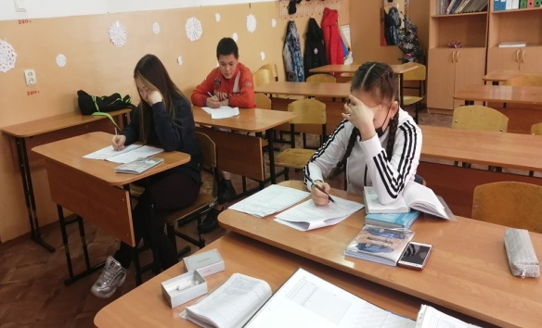
14 | 9б | 04.01.20 | 13.00-14.50 | Консультация по биологии | 2  (33%) | Куулар А.Ш | 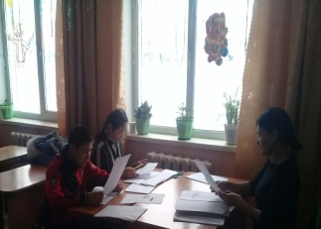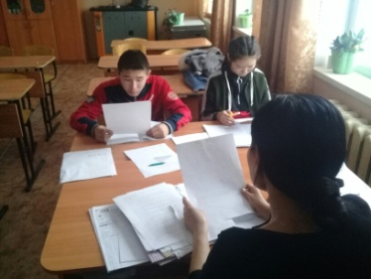
15 | 9а,б | 04.01.20 | 13.00-14.50 | Консультация по информатике | 12 | Соян А.Д | 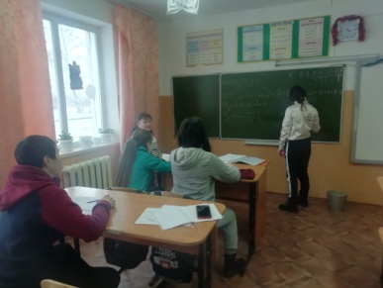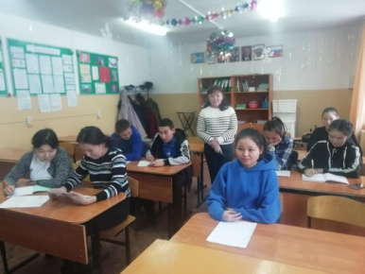
16 | 9в | 04.01.20 | 13.00-13.50 | Тестирование | 1  (8%) | Кужугет А.С. | 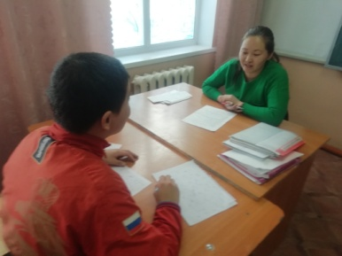
17 | 9а | 04.01.20 | 15.00-15.50 | Тестирование | 6  (35%) | Кужугет А.С. | 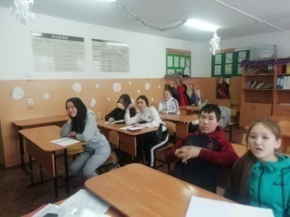
18 | 7 | 04.01.20 | 14.00-15.00 | Физподготовка.ОФП. | 1  100% | Монгуш А.Д | 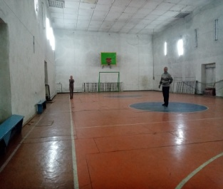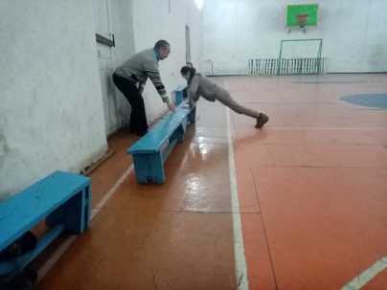
19 | 9 классы | 04.01.20 | 16.00-17.00 | Спортивные мероприятия | 45% | Дуктуг-Бора М.Д
20 | 7 | 05.01.20 |  |  | 1  100% | Кужугет А.С | 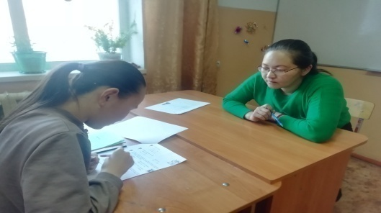
21 | 9а | 05.01.20 | 09.00-10.35 | Разбор блока практико-ориентированных задач №1-5 КИМ ОГЭ по математике | 11  65% | Конга Р.М | 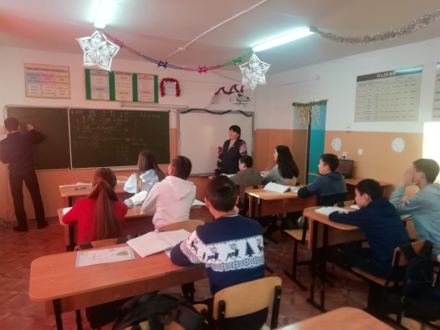
22 | 4а | 05.01.20 | 09.00-10.35 | Консультация по русскому языку  «Работа с карточками» | 100% | Лопсан Б.К. | 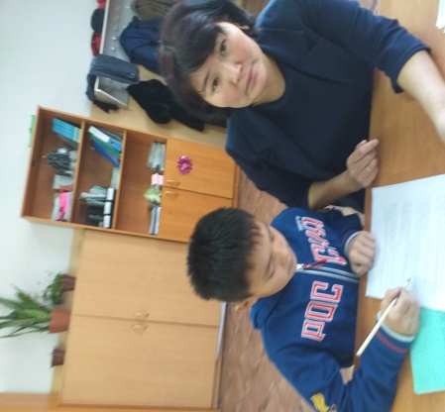
23 | 4а | 05.01.20 | 10.00-11.00 | Консультация по математике  Решение логических задач | 100% | Лопсан Б.К. | 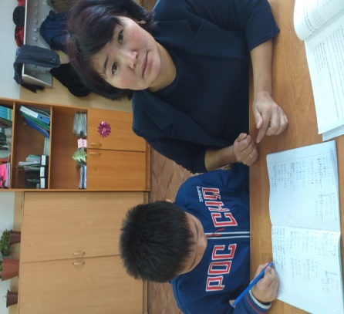
24 | 4а | 05.01.20 | 11.00-12.00 | Психологическое тестирование  « Тренинг на внимание» | 100% | Кужугет А.С. | 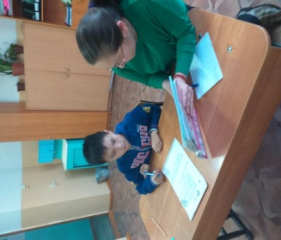
25 | 9в | 05.01.20 | 09.00-11.00 | Консультация по русскому языку. Задание 4. | 3  38% | Саая А.К | 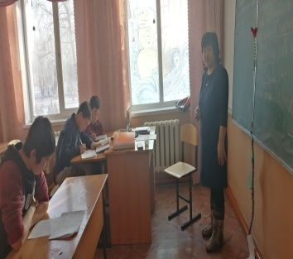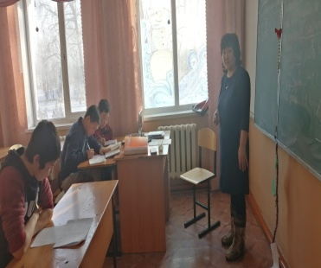
26 | 9б | 05.01.20 | 09.00-10.35 | Консультация по русскому языку. Грамматическая основа предложения | 10  53% | Дивии А.О | 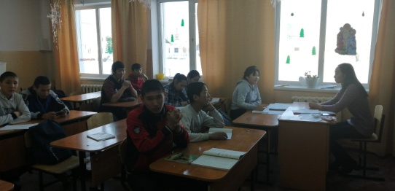
27 | 9а | 05.01.20 | 10.40-12.20 | Словосочетание . Синоним. Сочинение-рассуждение 9.3 | 13  76% | Оолак А.О | 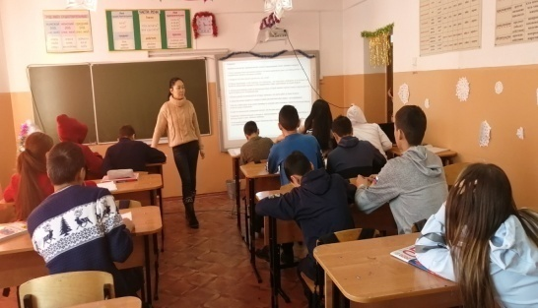
28 | 7 | 05.01.20 |  | Действия с обыкновенными дробями | 1  100% | Куулар А.С | 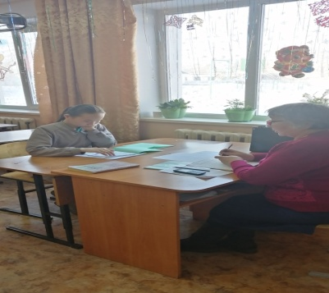
29 | 9б | 05.01.20 |  | Консультация по математике. Решение прототипов геометрических задач на вычисление площадей | 9  53% | Куулар А.С | 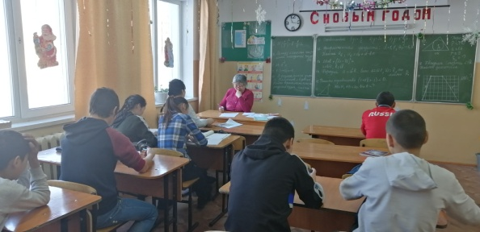
30 | 9в | 05.01.20 |  | Решение прототипов заданий КИМ ОГЭ по математике задание 9, 10 | 3  27% | Конга Р.М
31 | 4а | 05.01.20 |  | Физподготовка. Отработка стартовой скорости, подтягивание-правильный захват руки. | 1  100% | Кужугет Э.В | 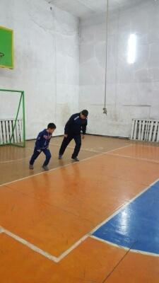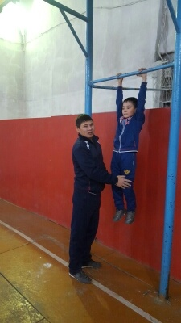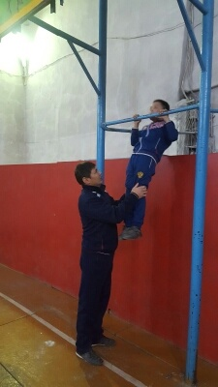
32 | 9в | 05.01.20 | 11.00-12.00 | Индивидуальная консультация по обществознанию.  Задание 21. Составление плана. | 1  100% | Монгуш Т.А | 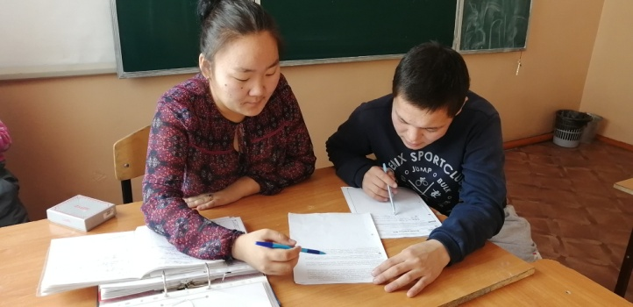
33 | 9а | 05.01.20 | 12.00-13.00 | Групповая консультация по обществознанию. Задание 21. Составление плана. | 2  100% | Монгуш Т.А | 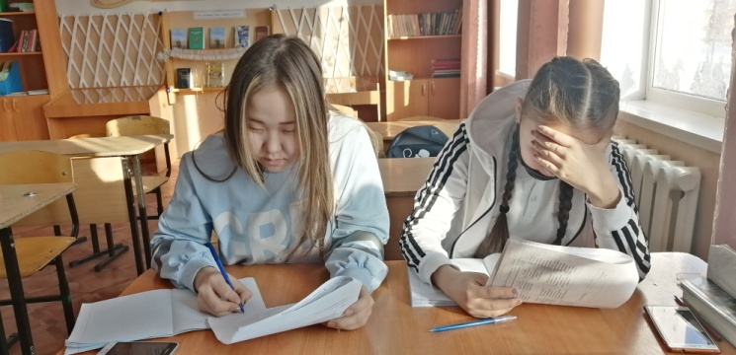
34 | 7 класс | 05.01.20 | 14.00-15.00 | Занятие по психологии | 1  100% | Кужугет А.С. | 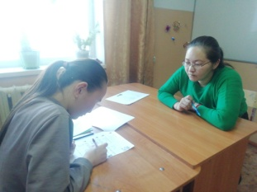
35 | 7 | 05.01.20 | 12.00-13.00 | Консультация по русскому языку. Слитное и раздельное написание НЕ с причастиями | 1  100% | Дивии А.О | 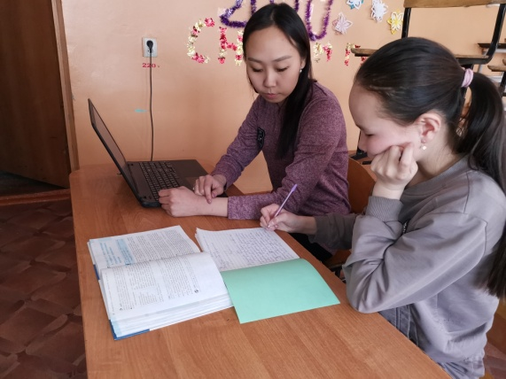
36 | 9б | 05.01.20 | 09.50-10.35 | Память и ее особенности | 10 учащихся  (53%) | Кужугет А.С.
37 | 7 | 05.01.20 | 14.00-15.00 | Физподготовка. ОФП | 1  100% | Монгуш А.Д | 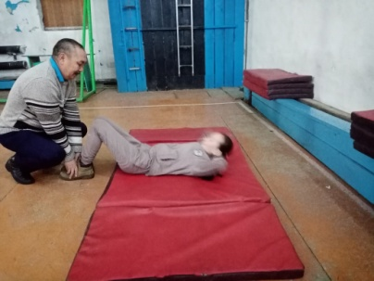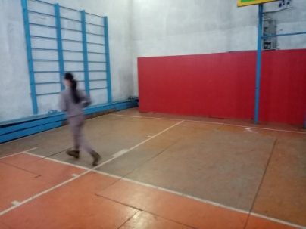
38 | 9а | 05.01.20 | 13.00-15.00 | Консультация по биологии. Размножение организмов. Работа с текстом. | 1  17% | Куулар А.Ш | 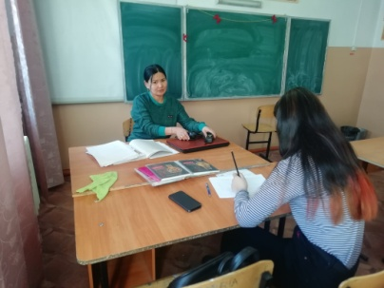
39 | 9 б | 05.01.20 | 13.00-15.00 | Консультация по информатике. Системы счисления | 3  (30%) | Соян А.Д | 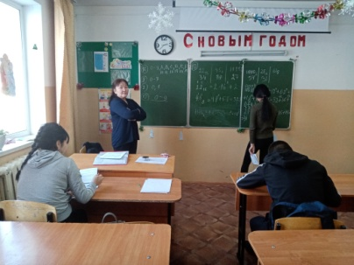
40 | 9а,б | 05.01.20 | 13.00-15.00 | Консультация по географии. Разбор заданий. Географические особенности природы и народов Земли. | 3  (20%) | Хомушку Н.Г | 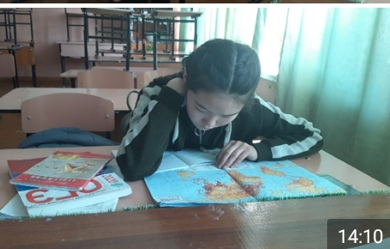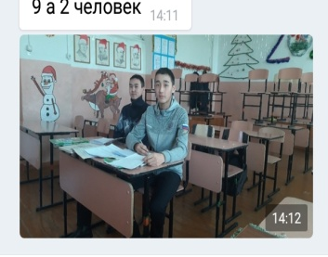
41 | 7 класс | 05.01.20 | 14.00-15.00 | Занятие по психологии | 1  100% | Кужугет А.С.
42 | 9 классы | 05.01.20 | 16.00-17.00 | Спортивные мероприятия | 23  48% | Дуктуг-Бора М.Д. | 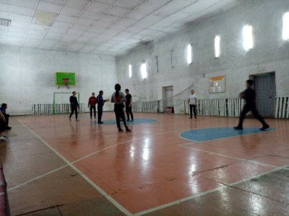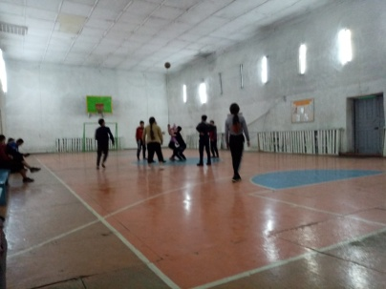
43 | 4а класс | 06.01.20 | 10.00-10.45 | Психологическое занятие. Решение логических задач | 1 (100%) | Кужугет А.С. | 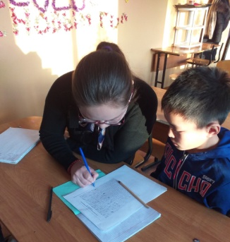
44 | 9а | 06.01.20 | 9.00-10.35 | Разбор варианта 3 сборника ОГЭ Математика, под ред. Ященко. | 11  65% | Конга Р.М | 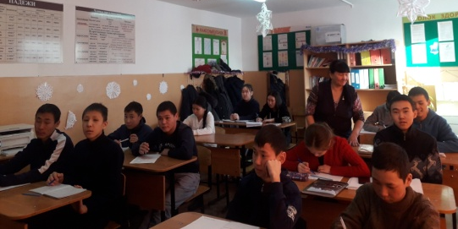
45 | 9б | 06.01.20 | 9.00-10.35 | Консультация по русскому языку. ОГЭ задание 4 | 12  63% | Дивии А.О | 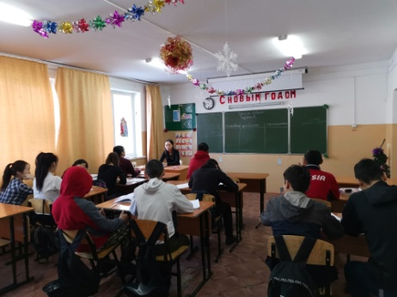
46 | 9в | 06.01.20 | 9.00-10.35 | Консультация по русскому языку. Подготовка к ОГЭ. Сжатое изложение (вариант 22) | 5  62% | Саая А.К | 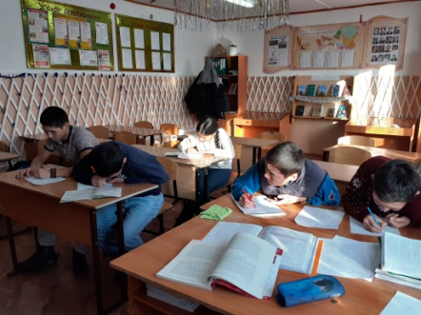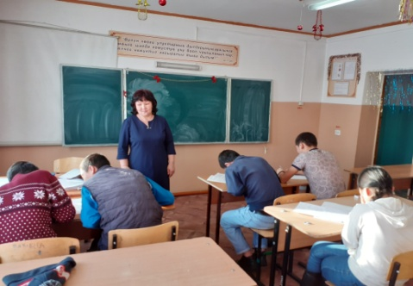
47 | 9а | 06.01.20 | 10.40-12.20 | Консультация по русскому языку. Подготовка к ОГЭ на тему : «Обособленные члены предложения» | 11  65% | Оолак А.О | 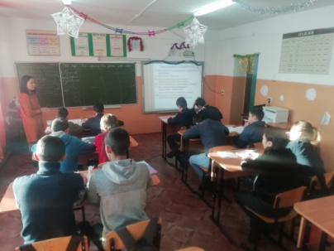
48 | 9в | 06.01.20 | 10.40-12.20 | Разбор варианта 3 сборника ОГЭ Математика автор Ященко. | 6  54% | Конга Р.М | 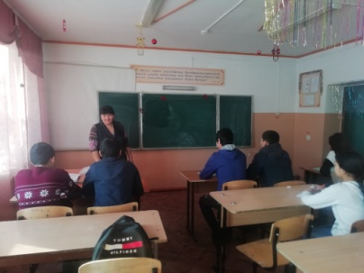
49 | 9б | 06.01.20 | 10.40-12.20 | Консультация по математике. Подготовка к ОГЭ на тему : «Применение формул, Простая вероятность, Применение теремы Пифагора» | 12  63% | Куулар А.С | 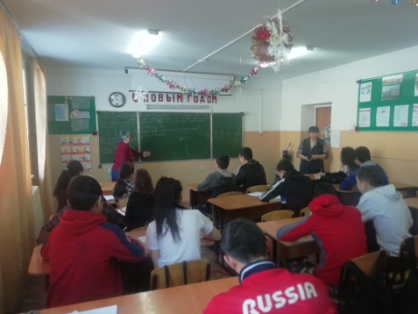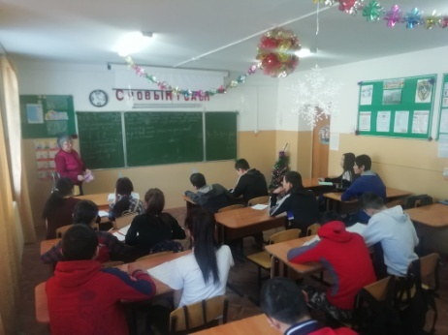
50 | 4а | 06.01.20 | 09.00-10.00 | Консультация по русскому языку «Склонение имен существительных» | 1  100% | Лопсан Б.К. | 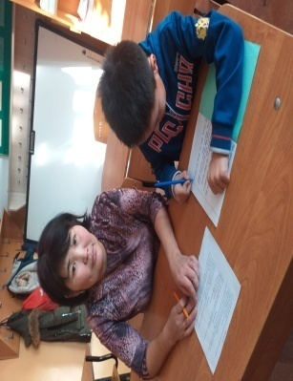
51 | 4а | 06.01.20 | 11.00-12.00 | Консультация по математике «Умножение и деление» | 1  100% | Лопсан Б.К. | 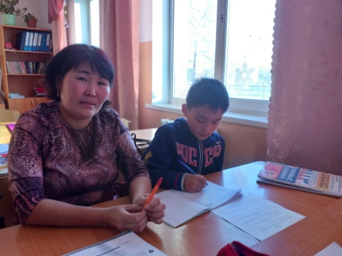
52 | 7 | 06.01.20 | 10.40-12.20 | Консультация по русскому языку. Деепричастие | 1  100% | Дивии А. О. | 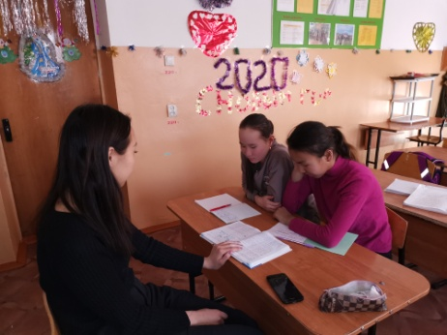
53 | 7 | 06.01.20 | 14.00-15.00 | Психологическое занятие. Решение логических задач | 1  100% | Кужугет А.С | 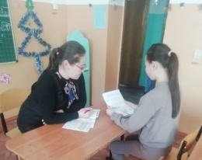
54 | 4б | 06.01.20 | 11-13 | Консультация по русскому языку (тема: Части речи) и математике (тема: Сложение и вычитание многозначных чисел). | 8 | Ондар Н.С | 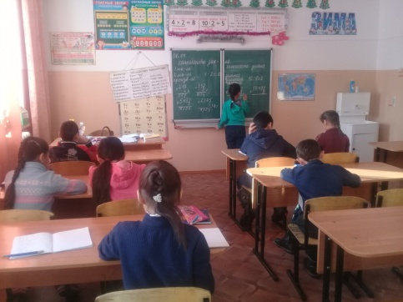
55 | 1 | 06.01.20 | 10.00-12.00 | Консультация по математике. Тема: Сложение и вычитание с числами 1, 2, 3. Проверка техники чтения. | 4 | Монгуш Д.П | 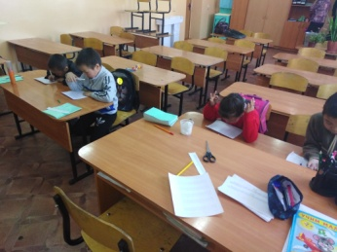
56 | 9в | 06.01.20 | 13.00-15.00 | Индивидуальная консультация по обществознанию. Отработка заданий  1-20 первой части. | 1  100% | Монгуш Т.А | 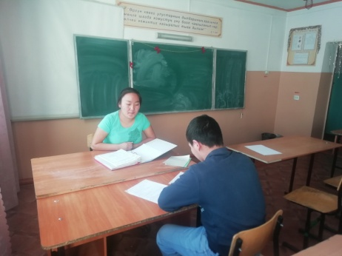
57 | 7 | 06.01.20 | 9.00- 10.30 | Логические задачи по математике | 1  100 % | Куулар А.С. | 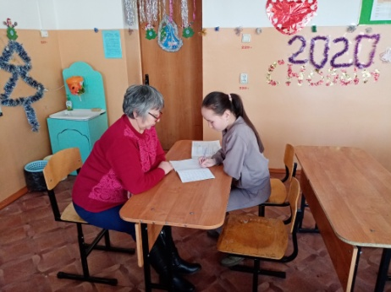
58 | 9 | 06.01.20 | 13.00-15.00 | Консультация по информатике. Анализирование информации, представленной в виде схем. Задание 9 КИМ ОГЭ по информатике. | 7  32% | Соян А.Д | 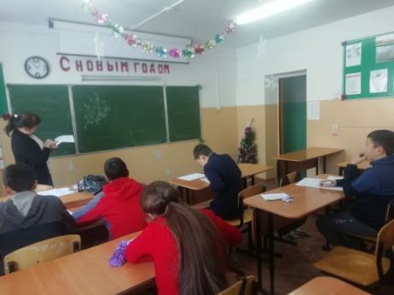
59 | 9а, в | 06.01.20 | 15.00-15.55 | Психологическое занятие «Внимание и работоспособность» | 9а - 9 уч-ся (53%)  9в – 1 уч-ся (8%) | Кужугет А.С | 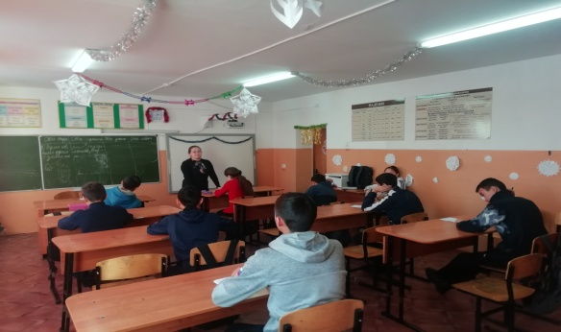
60 | 9а | 06.01.20 | 13.00-15.00 | Зачет по понятиям, терминам, датам. | 1  50% | Монгуш Т.А | 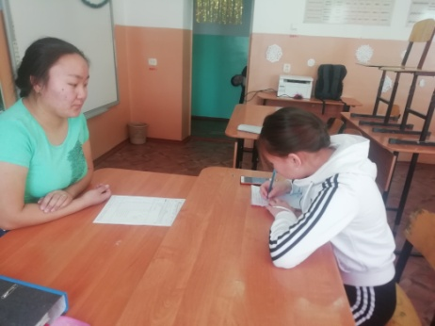
61 | 7 | 06.01.20 | 14.00-15.00 | Техника бега на длинные дистанции. Спринтерский бег. | 1  100% | Монгуш А.Д | 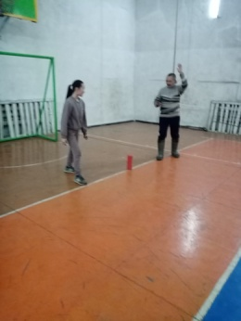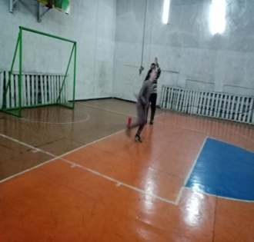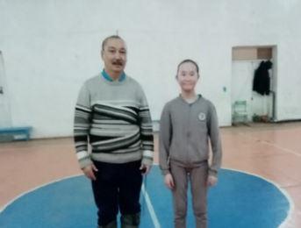
62 | 9в | 06.01.20 | 14.00-15.30 | Индивидуальная консультация для второгодников. Разбор проблемных тем, заданий КИМ ОГЭ по математике. | 2  19% | Конга Р.М | 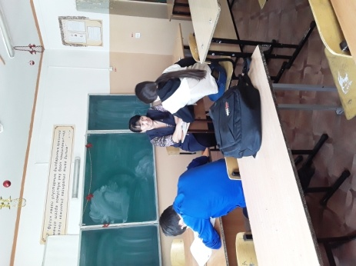
63 | 9а | 06.01.20 | 13.00-14.00 | Индивидуальная консультация по подготовке к участию Республиканской олимпиаде по ОБЖ | 1  100% | Дуктуг-Бора М.Д | 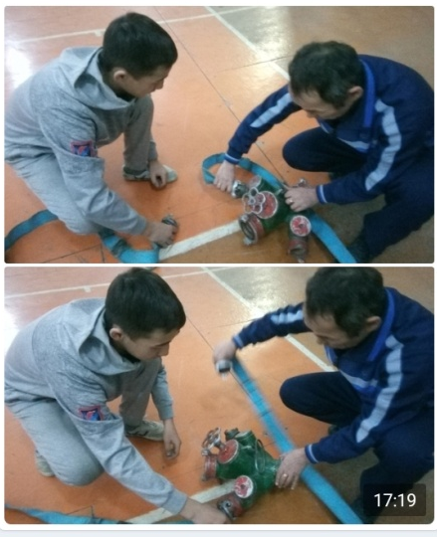
64 | 4 | 06.01.20 | 13.00-14.00 | Занятие по физической подготовке | 1  100% | Кужугет Э.В | 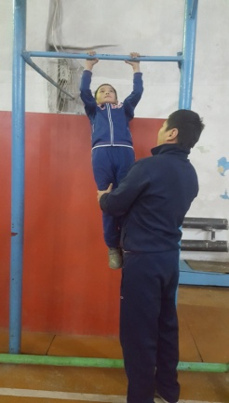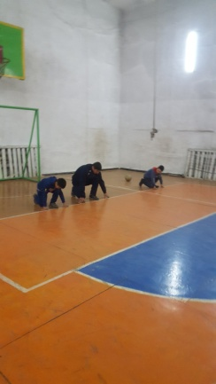
65 | 9 кл | 06.01.20 | 16.00-17.00 | Спортивные мероприятия | 26  54% | Дуктуг-Бора М.Д. | 